AIDE Compter jusqu’à 1 000
Pour chaque question, compte le nombre de formes de chaque type et écris dans la bonne colonne.
Voici un exemple :
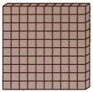
= 4 5 3

Centaines | Dizaines | Unités
4 | 5 | 3

Essaie de refaire l’exercice en comptant doucement avec ta souris et écris dans le tableau!
Bon COURAGE !.

